ภาคผนวก ง

คู่มือการใช้งานการพัฒนาระบบสารสนเทศการให้บริการลูกค้า
บริษัท ทีโอที จำกัด (มหาชน) จังหวัดมหาสารคาม โดยการชำระเงินผ่าน PayPal และ แจ้งผลบนระบบปฏิบัติการแอนดรอยด์
การใช้งานของผู้ใช้บริการ (User)
การสมัครสมาชิก

การใช้งานของระบบสารสนเทศการให้บริการลูกค้า บริษัท ทีโอที จำกัด (มหาชน) จังหวัดมหาสารคาม โดยการชำระเงินผ่าน PayPal และ แจ้งผลบนระบบปฏิบัติการแอนดรอยด์ ผู้ใช้ระบบต้องทำการสมัครสมาชิก ซึ่งจะแสดงดังภาพที่ ง-1

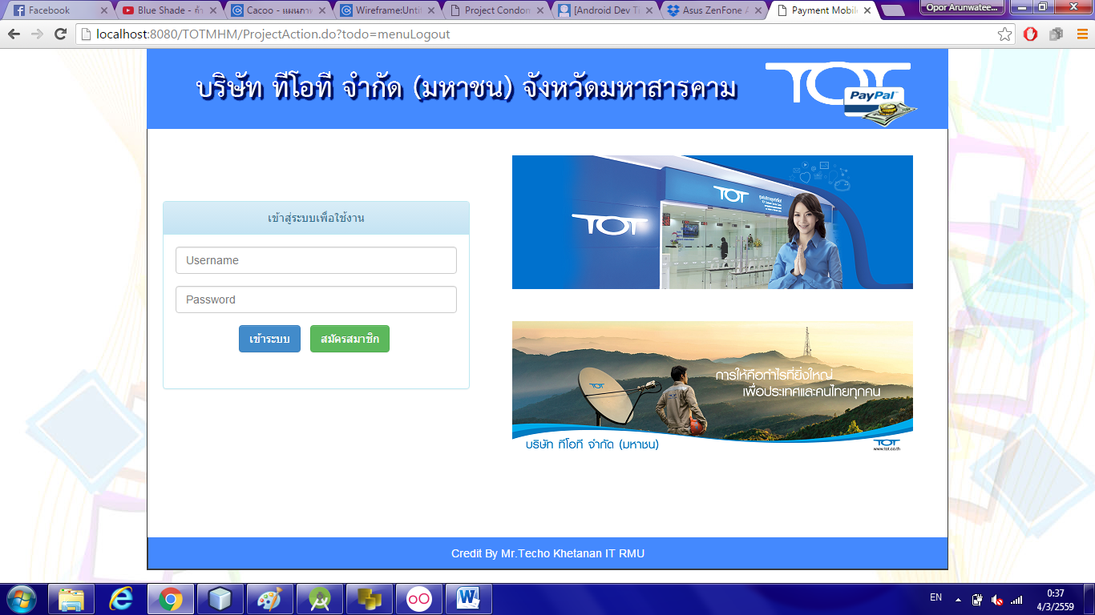
1. คลิกสมัครสมาชิก

ภาพที่ ง-1 แสดงการสมัครสมาชิก(User)
ทำการกรอกรายละเอียดข้อมูลต่างๆ รวมทั้งกำหนด ชื่อผู้ใช้และรหัสผ่าน ให้เรียบร้อย ซึ่งจะแสดงดังภาพที่ ง-2

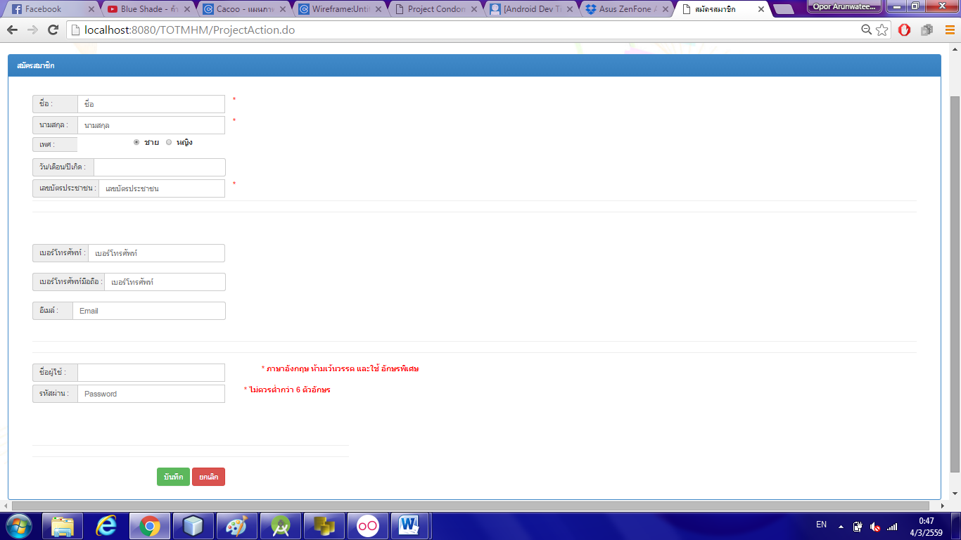
2. คลิกบันทึก
1. กรอกข้อมูลสมาชิก

ภาพที่ ง-2 แสดงการกรอกข้อมูลสมัครสมาชิก(User)

การล็อกอินเข้าสู่ระบบ

การล็อกอินของระบบสารสนเทศการให้บริการลูกค้า บริษัท ทีโอที จำกัด (มหาชน) จังหวัดมหาสารคาม โดยการชำระเงินผ่าน PayPal และ แจ้งผลบนระบบปฏิบัติการแอนดรอยด์ ผู้ใช้ระบบต้องทำการล็อกอินเข้าสู่ระบบ ซึ่งจะแสดงดังภาพที่ ง-3
1. กรอก Username
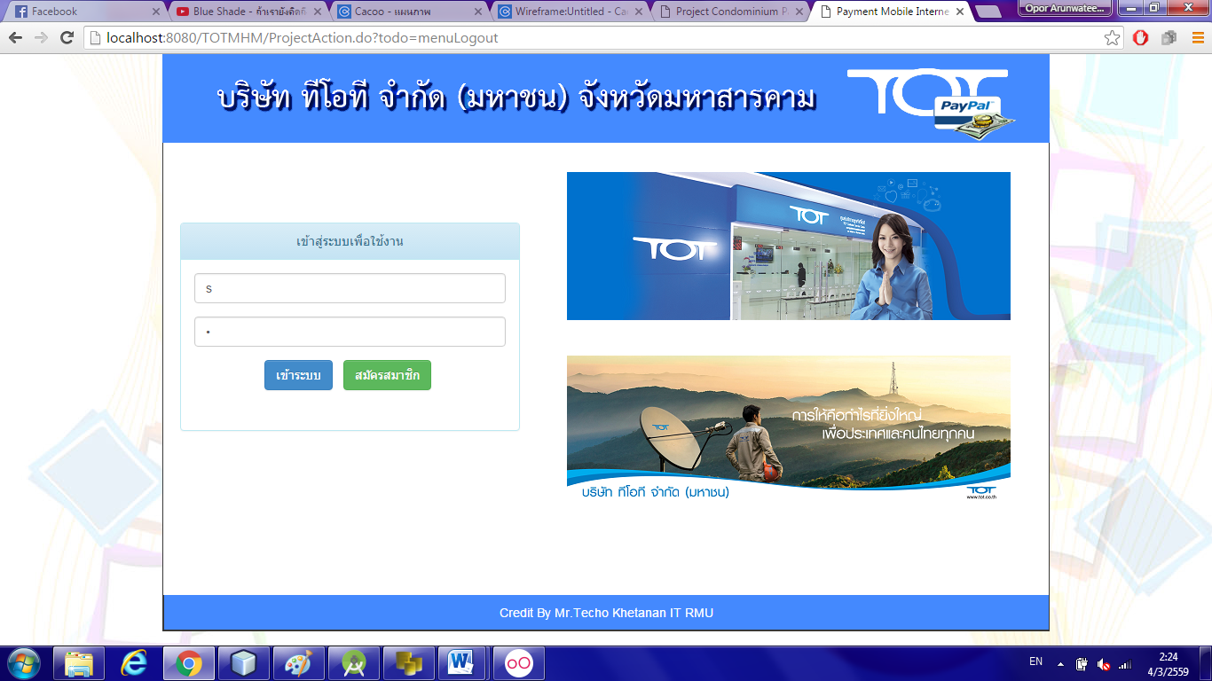
3. คลิกเพื่อเข้าสู่ระบบ
2. กรอก Password

ภาพที่ ง-3 แสดงการล็อกอิน(User)

การแก้ไขและตรวจสอบข้อมูลส่วนตัว

การแก้ไขข้อมูลส่วนตัวสามารถทำการแก้ไขข้อมูลส่วนตัวได้ โดยคลิกที่เมนูแก้ไขข้อมูลส่วนตัว ซึ่งจะแสดงดังภาพที่ ง-4

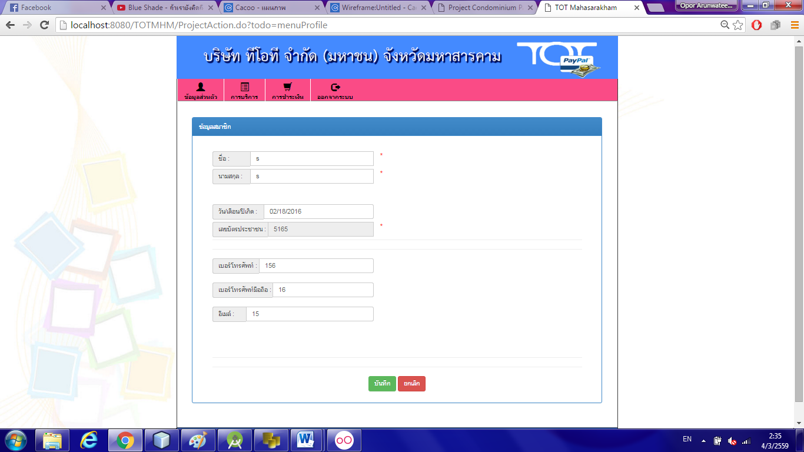
1. คลิกเมนู ข้อมูลส่วนตัว
3. บันทึกข้อมูล
2. แก้ไขข้อมูลส่วนตัว
ภาพที่ ง-4 แสดงการแก้ไขและตรวจสอบข้อมูลส่วนตัว(User)

การบริการ

1. บริการโทรศัพท์
การเลือก Package บริการโทรศัพท์ โดยคลิกที่เมนูการบริการ แล้วเลือกบริการโทรศัพท์ ซึ่งจะแสดงดังภาพที่ ง-5

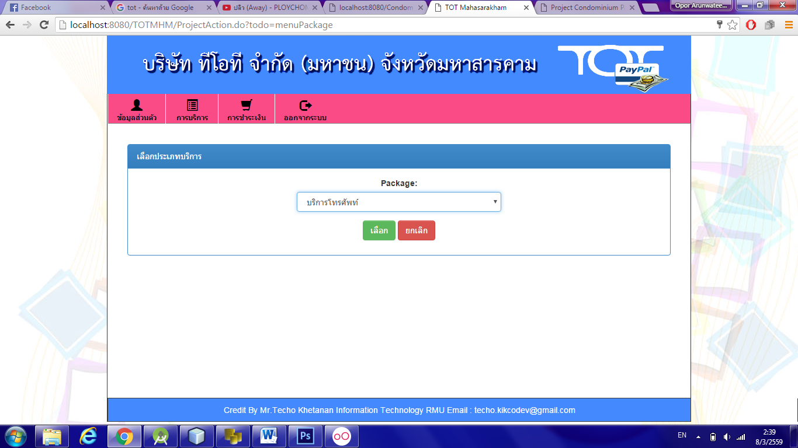
1. คลิกเมนู การบริการ
2. กดเลือกบริการข้อมูล
3. กดเลือก

ภาพที่ ง-5 แสดงการเลือกบริการโทรศัพท์(User)

บริการโทรศัพท์ ซึ่งจะแสดงดังภาพที่ ง-6

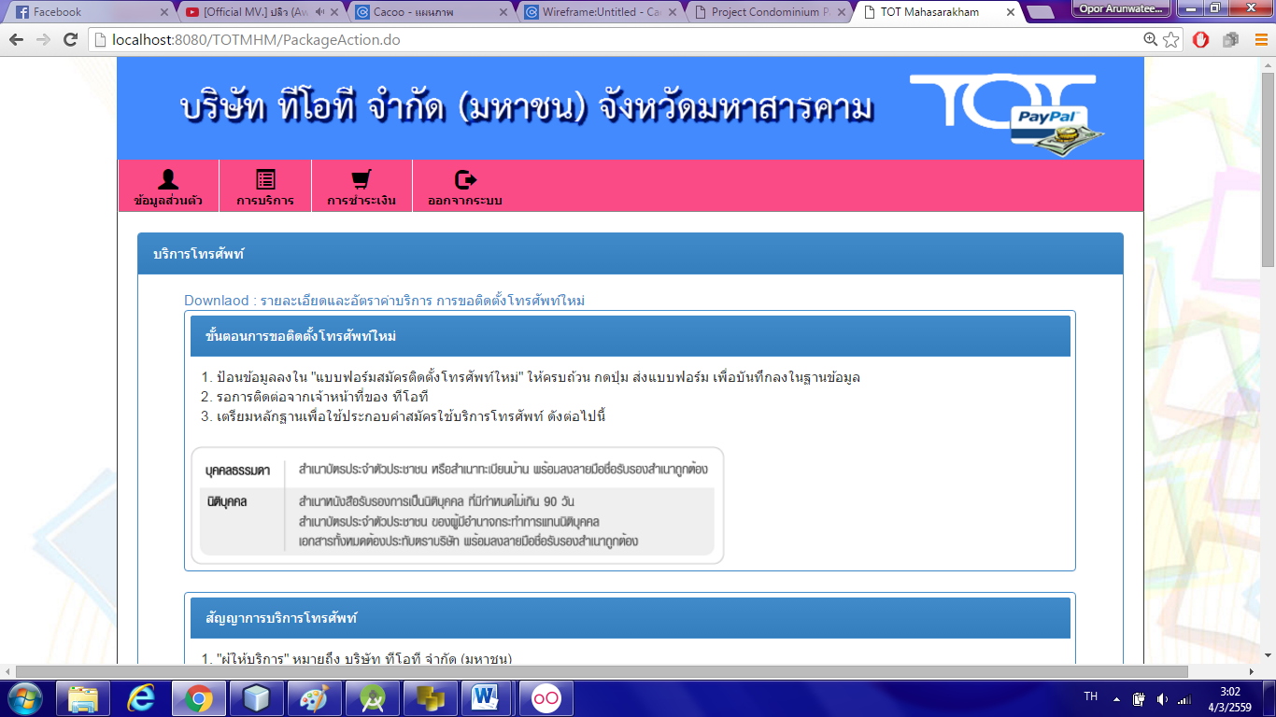

ภาพที่ ง-6 แสดงการบริการโทรศัพท์(User

2. บริการอินเทอร์เน็ต
การเลือก Package บริการอินเทอร์เน็ต โดยคลิกที่เมนูการบริการ แล้วเลือกบริการอินเทอร์เน็ต ซึ่งจะแสดงดังภาพที่ ง-7

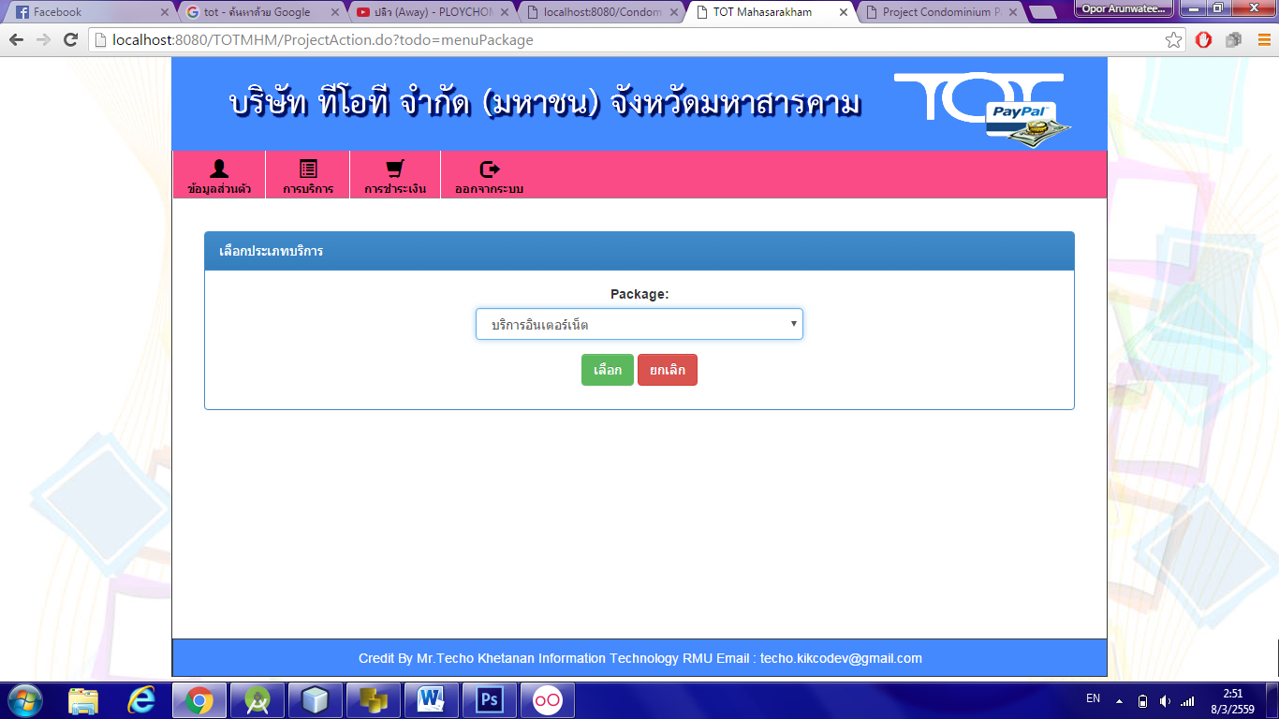
3. กดเลือก
1. คลิกเมนู การบริการ
2. กดเลือกบริการข้อมูล

ภาพที่ ง-7 แสดงการเลือกบริการอินเทอร์เน็ต(User)

บริการอินเทอร์เน็ต ให้คลิกที่ปุ่มเลือก ซึ่งจะแสดงดังภาพที่ ง-8

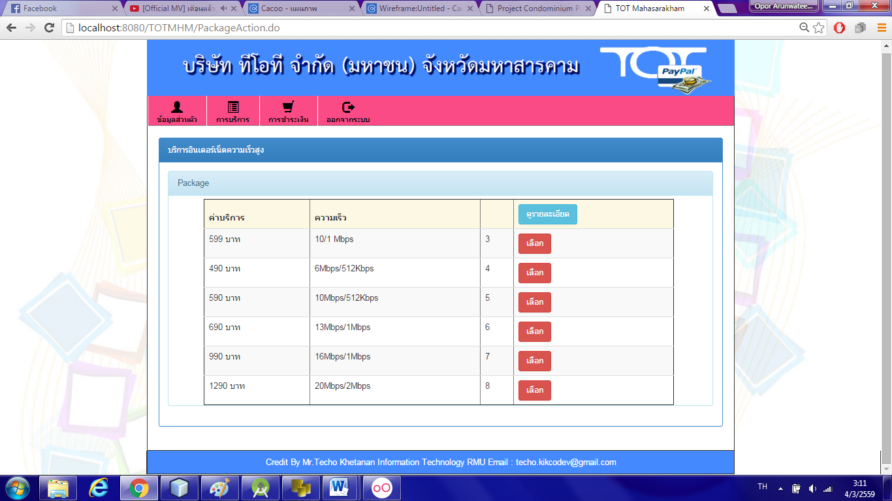
1. คลิกเลือก

ภาพที่ ง-8 แสดงการบริการอินเทอร์เน็ต(User)

การสมัครบริการอินเทอร์เน็ต ซึ่งจะแสดงดังภาพที่ ง-9

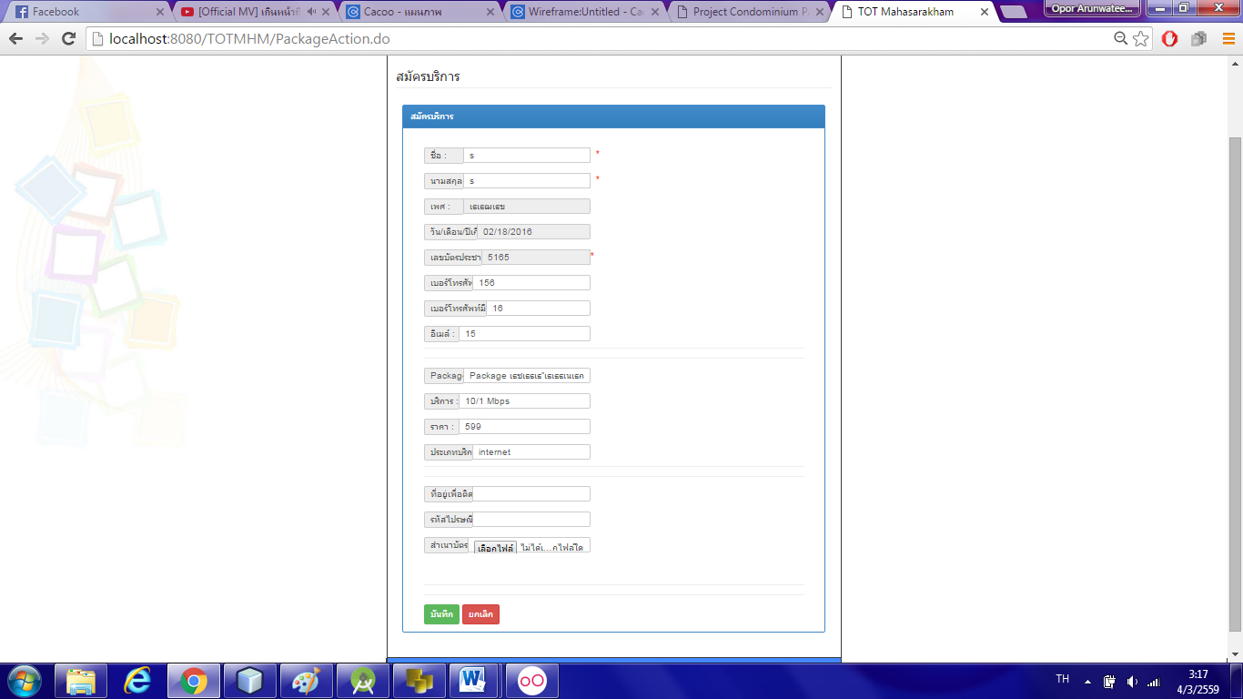
2. บันทึกข้อมูล
1. กรอกข้อมูล

ภาพที่ ง-9 แสดงการสมัครบริการอินเทอร์เน็ต(User)

การชำระเงิน

ในการชำระเงินให้คลิกที่เมนูการชำระเงิน และคลิกที่ปุ่มชำระเงินผ่าน PayPal ซึ่งจะแสดงดังภาพที่
ง-10

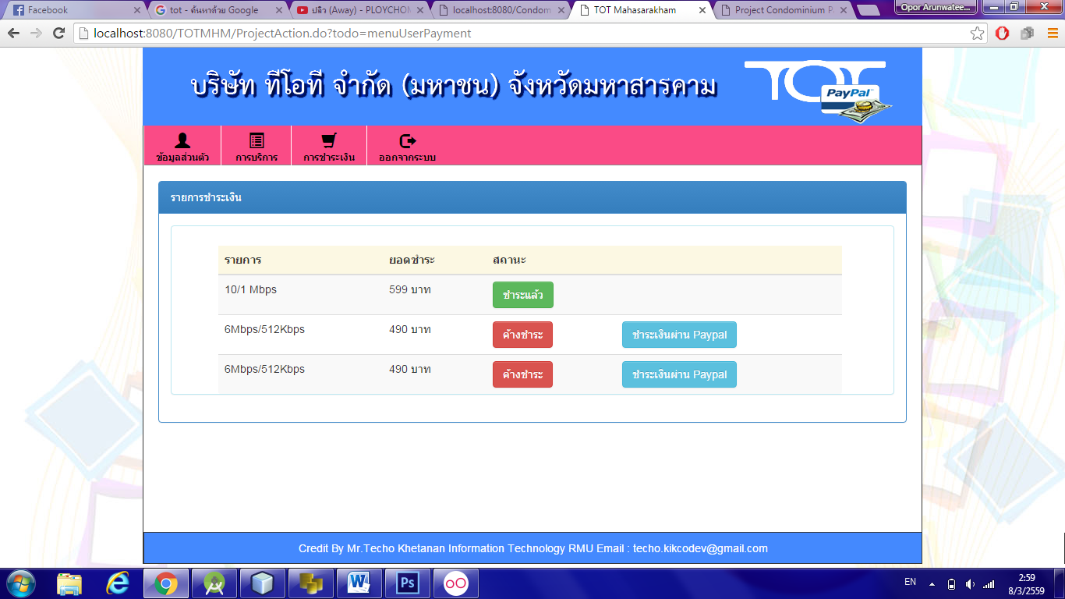
1. คลิกเมนู การชำระเงิน
2. กดเลือกชำระผ่าน PayPal

ภาพที่ ง-10 แสดงการชำระเงิน(User)

การล็อกเอาท์ออกจากระบบ

การล็อกเอ้าท์ออกจากระบบของระบบสารสนเทศการให้บริการลูกค้า บริษัท ทีโอที จำกัด (มหาชน) จังหวัดมหาสารคาม โดยการชำระเงินผ่าน PayPal และ แจ้งผลบนระบบ
ปฏิบัติการแอนดรอยด์ โดยคลิกที่เมนูแก้ไขข้อมูลส่วนตัว ซึ่งจะแสดงดังภาพที่ ง-11

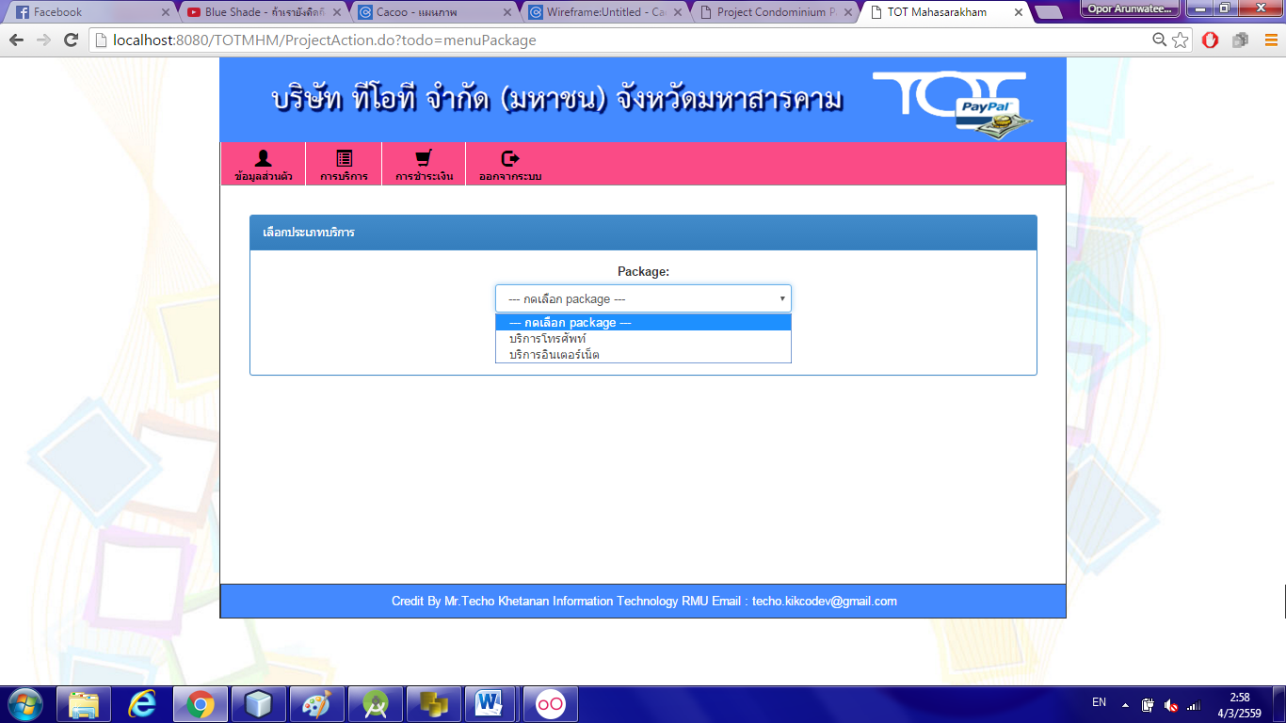
1. คลิกเมนู ออกจากระบบ

ภาพที่ ง-11 แสดงการล็อกเอาท์ออกจากระบบ(User)

คู่มือการใช้งานการพัฒนาระบบสารสนเทศการให้บริการลูกค้า
บริษัท ทีโอที จำกัด (มหาชน) จังหวัดมหาสารคาม โดยการชำระเงินผ่าน PayPal และ แจ้งผลบนระบบปฏิบัติการแอนดรอยด์
การใช้งานของผู้ดูแลระบบ (Admin)

การล็อกอินเข้าสู่ระบบ

การล็อกอินของระบบสารสนเทศการให้บริการลูกค้า บริษัท ทีโอที จำกัด (มหาชน) จังหวัดมหาสารคาม โดยการชำระเงินผ่าน PayPal และ แจ้งผลบนระบบปฏิบัติการแอนดรอยด์ ผู้ดูแลระบบต้องทำการล็อกอินเข้าสู่ระบบ ซึ่งจะแสดงดังภาพที่ ง-12
1. กรอก Username
2. กรอก Password
3. คลิกเพื่อเข้าสู่ระบบ

ภาพที่ ง-12 แสดงการล็อกอิน(admin)

การจัดการข้อมูลสมาชิก

การจัดการข้อมูลสมาชิก ให้คลิกที่เมนูแก้ไขข้อมูลส่วนตัว ซึ่งจะแสดงดังภาพที่ ง-13

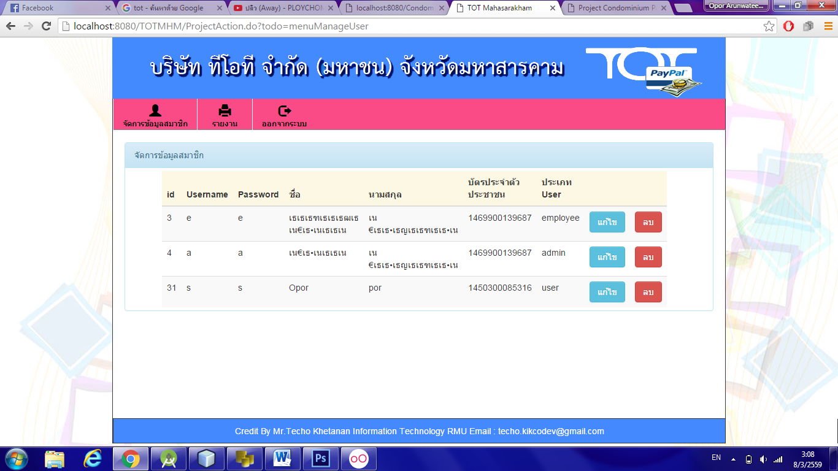
2. คลิกที่ปุ่มแก้ไข
3. คลิกที่ปุ่มลบ
1. คลิกเมนู ข้อมูลสมาชิก

ภาพที่ ง-13 แสดงการจัดการข้อมูลสมาชิก(admin)

1. แก้ไขข้อมูล

ให้คลิกที่ปุ่มแก้ไขข้อมูล ซึ่งจะแสดงดังภาพที่ ง-14

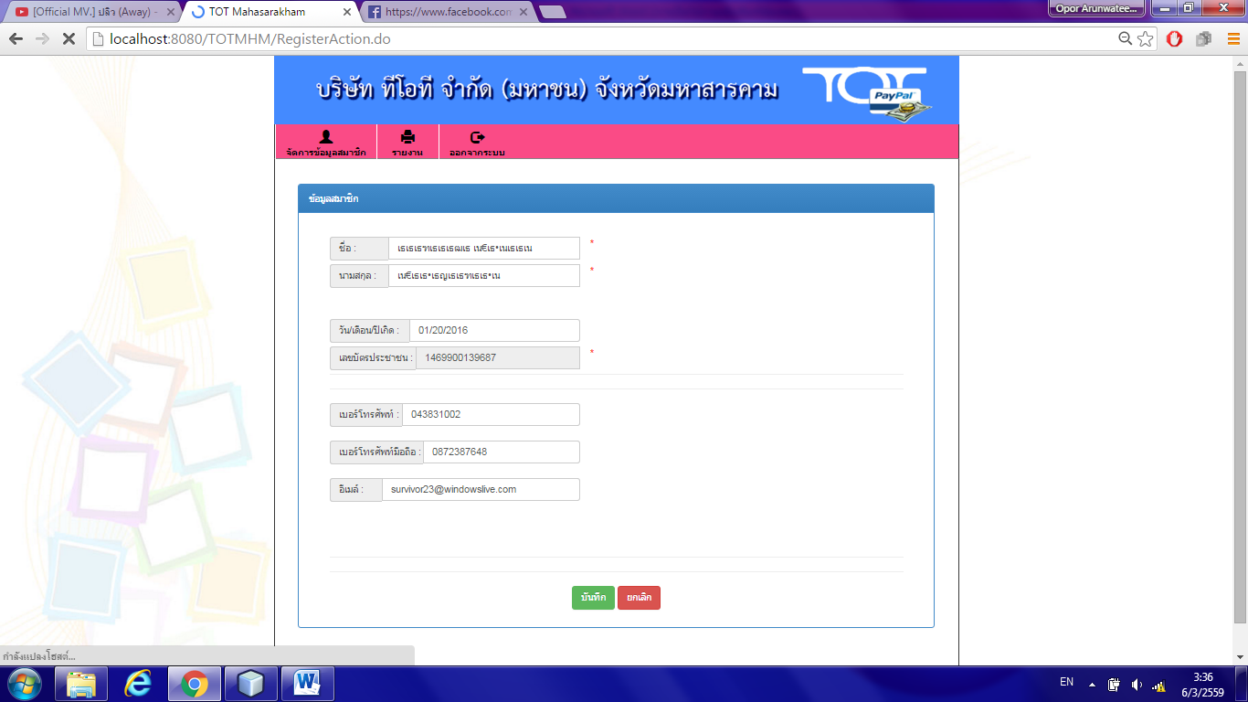
2. บันทึกข้อมูล
1. แก้ไขข้อมูล

ภาพที่ ง-14 แสดงการแก้ไขข้อมูลสมาชิก(admin)

2. ลบข้อมูล
ให้คลิกที่ปุ่มลบ ซึ่งจะแสดงดังภาพที่ ง-15

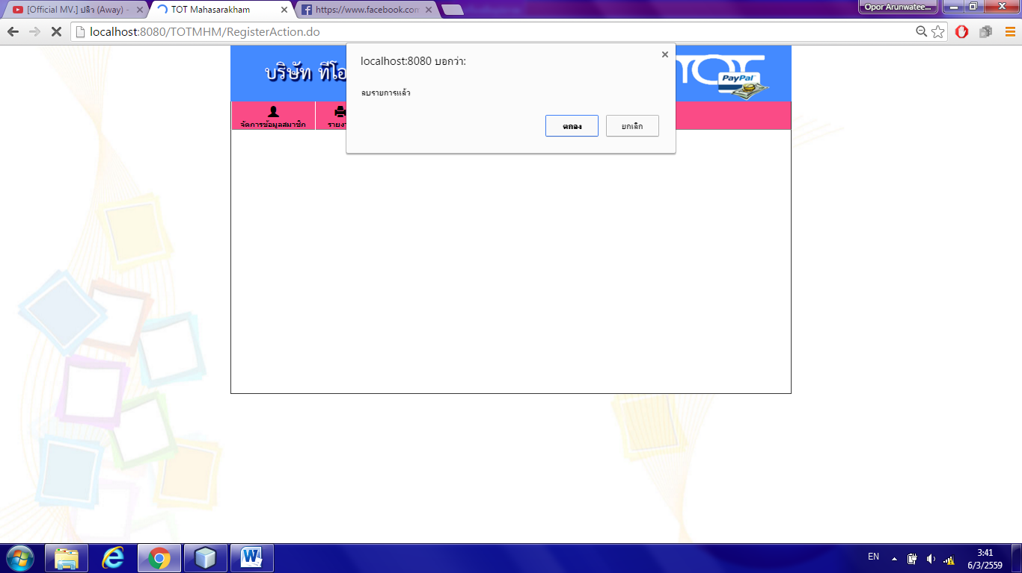
2. ยกเลิก
1. ตกลง

ภาพที่ ง-15 แสดงการลบข้อมูลสมาชิก(admin)

ออกรายงาน

การออกรายงาน ให้คลิกที่เมนูรายงาน ซึ่งจะแสดงดังภาพที่ ง-16

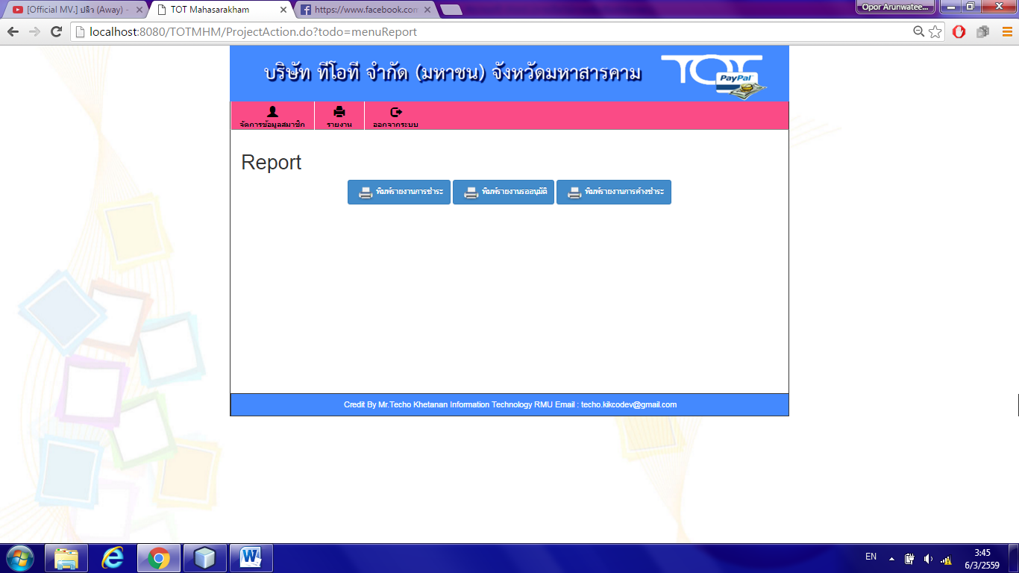
1. คลิกเมนู รายงาน
2. คลิกพิมพ์การชำระ
3. คลิกพิมพ์การอนุมัติ
4. คลิกพิมพ์การค้างชำระ

ภาพที่ ง-16 แสดงการออกรายงาน(admin)

การล็อกเอาท์ออกจากระบบ

การล็อกเอ้าท์ออกจากระบบ โดยคลิกที่เมนูออกจากระบบ ซึ่งจะแสดงดังภาพที่ ง-17

1. คลิกเมนู ออกจากระบบ

ภาพที่ ง-17 แสดงการล็อกเอาท์ออกจากระบบ(admin)

คู่มือการใช้งานการพัฒนาระบบสารสนเทศการให้บริการลูกค้า
บริษัท ทีโอที จำกัด (มหาชน) จังหวัดมหาสารคาม โดยการชำระเงินผ่าน PayPal และ แจ้งผลบนระบบปฏิบัติการแอนดรอยด์
การใช้งานของพนักงาน (Employee)

\

การล็อกอินเข้าสู่ระบบ

การล็อกอินของระบบสารสนเทศการให้บริการลูกค้า บริษัท ทีโอที จำกัด (มหาชน) จังหวัดมหาสารคาม โดยการชำระเงินผ่าน PayPal และ แจ้งผลบนระบบปฏิบัติการแอนดรอยด์ พนักงานต้องทำการล็อกอินเข้าสู่ระบบ ซึ่งจะแสดงดังภาพที่ ง-18

1. กรอก Username
2. กรอก Password
3. คลิกเพื่อเข้าสู่ระบบ

ภาพที่ ง-18 แสดงการล็อกอิน(Employee)

การแก้ไขและตรวจสอบข้อมูลส่วนตัว

การจัดการข้อมูลส่วนตัว ให้คลิกที่เมนูข้อมูลส่วนตัว ซึ่งจะแสดงดังภาพที่ ง-19

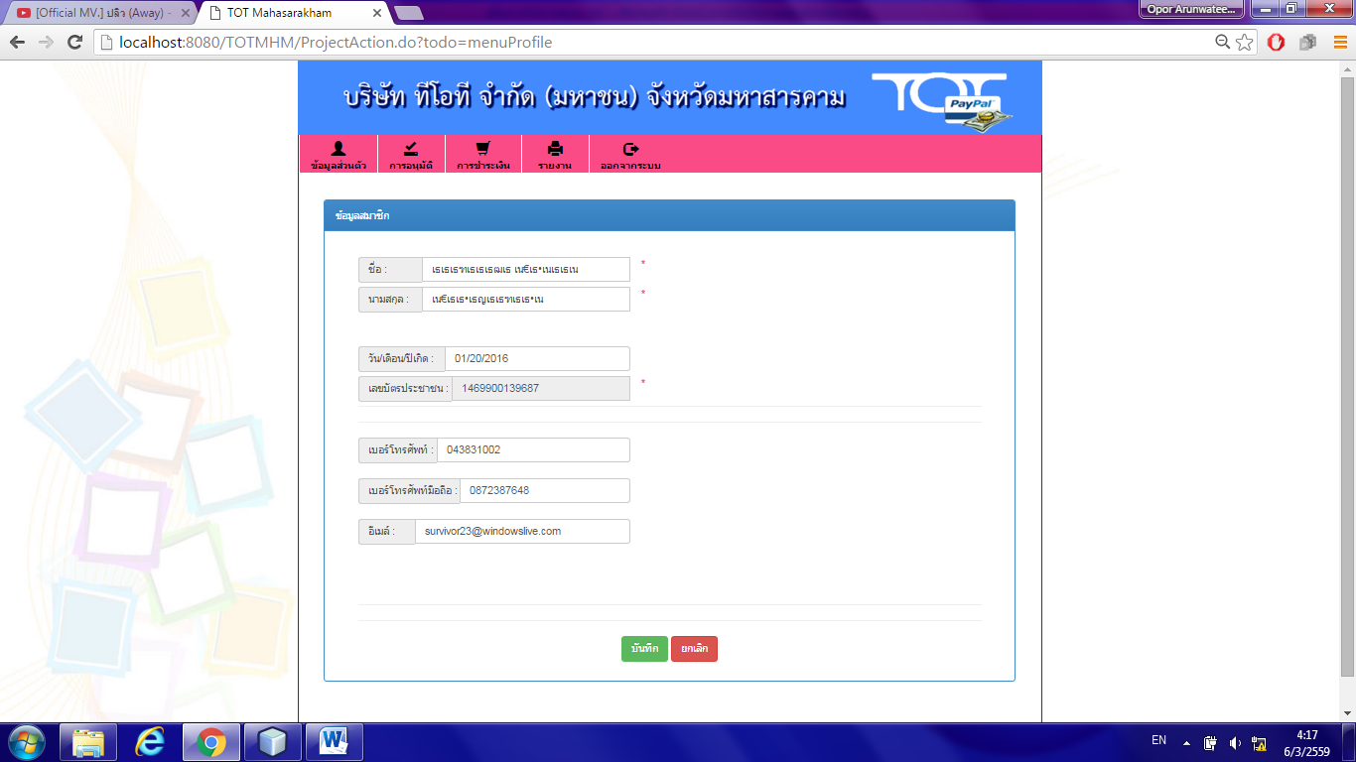
3. คลิกบันทึก
2. แก้ไขข้อมูล
1. คลิกเมนู ข้อมูลส่วนตัว
ภาพที่ ง-19 แสดงการแก้ไขข้อมูลส่วนตัว(Employee)

การอนุมัติ
การอนุมัติให้คลิกที่เมนูการอนุมัติ ซึ่งจะแสดงดังภาพที่ ง-20

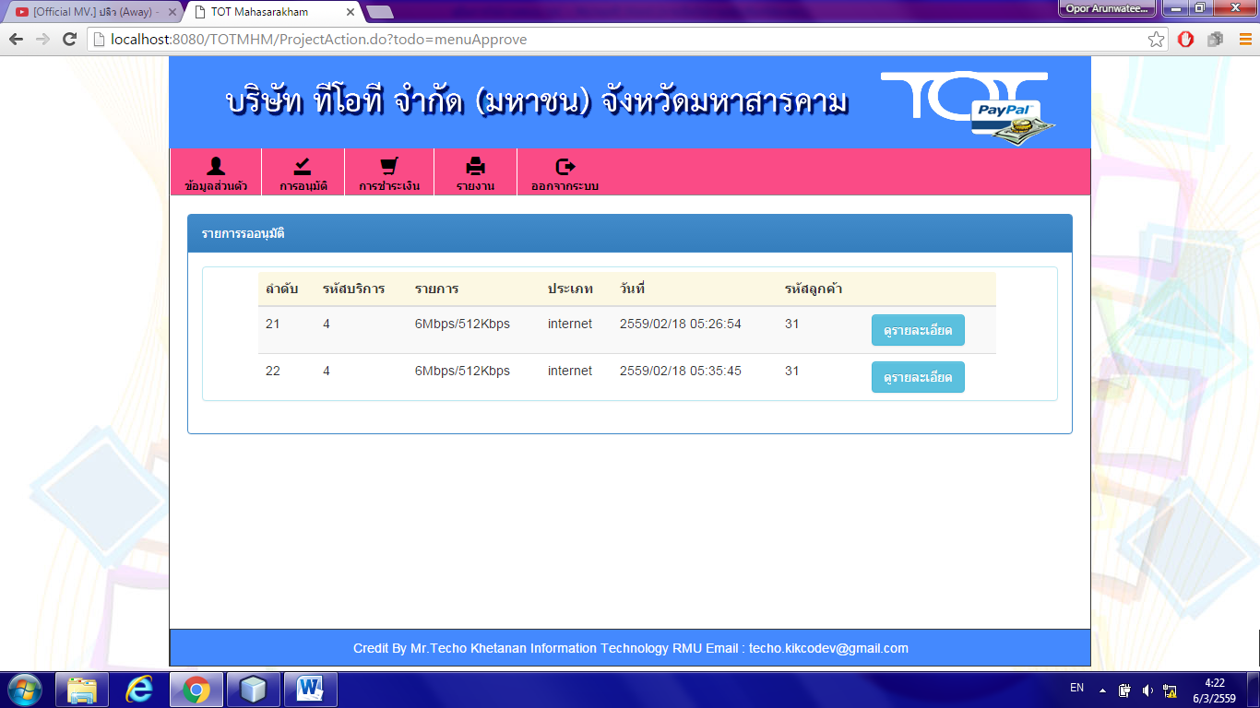
2. ดูรายละเอียด
1. คลิกที่เมนู การอนุมัติ

ภาพที่ ง-20 แสดงการอนุมัติ(Employee)

1. ดูรายละเอียด
ดูรายละเอียดการสมัครบริการ แล้วคลิกที่ปุ่มอนุมัติ ซึ่งจะแสดงดังภาพที่ ง-21

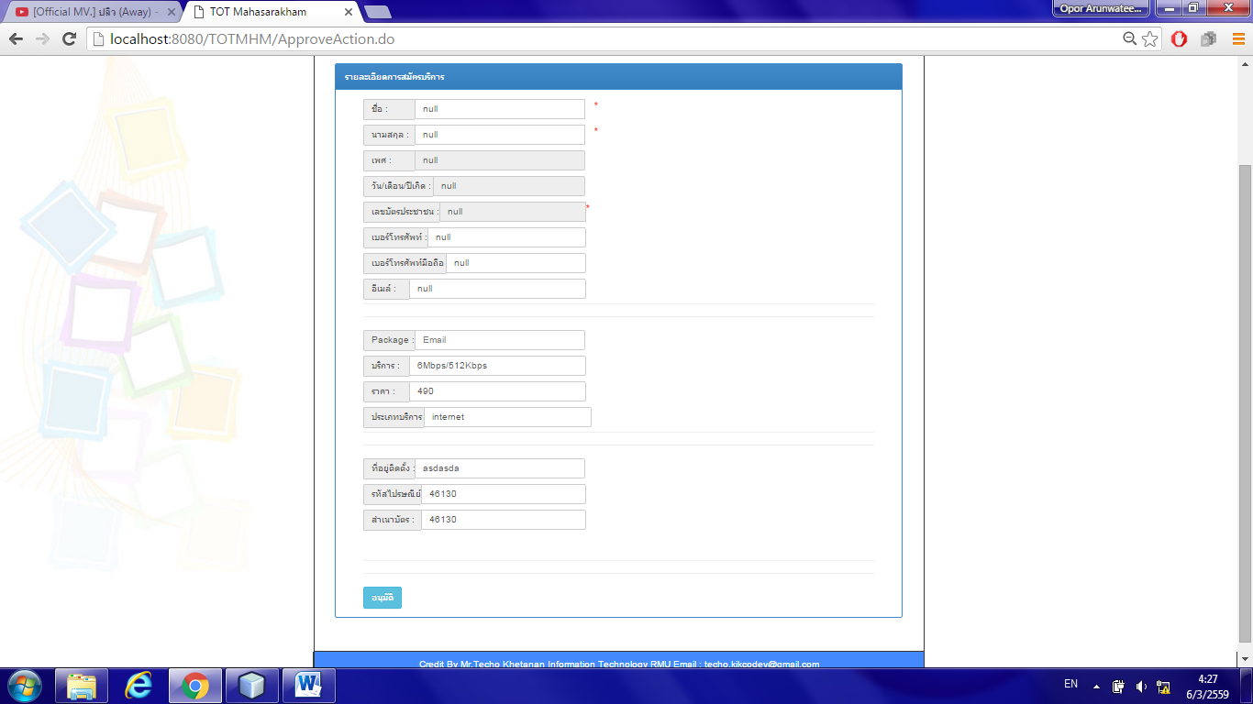
2. อนุมัติ
1. รายละเอียดการอนุมัติ

ภาพที่ ง-21 แสดงรายละเอียดการอนุมัติ(Employee)
การชำระเงิน

การชำระเงิน ให้คลิกที่เมนูสถานะการชำระเงิน ซึ่งจะแสดงดังภาพที่ ง-22

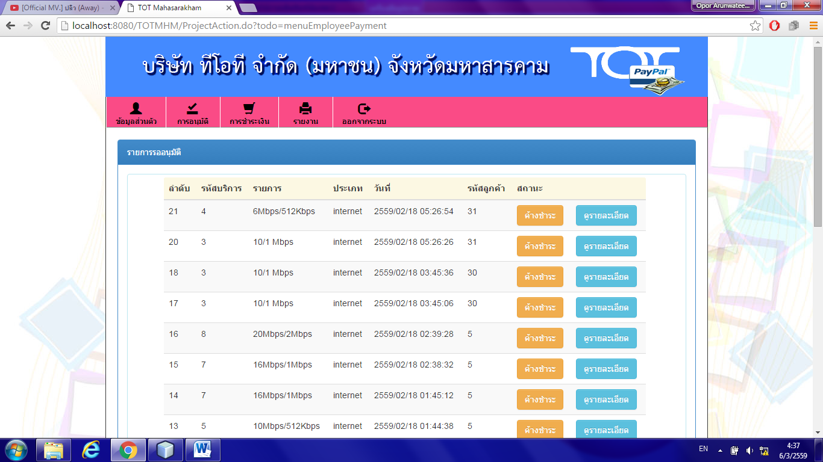
2. คลิกดูรายละเอียด
1. คลิกเมนู การชำระเงิน

ภาพที่ ง-22 แสดงการชำระเงิน(Employee)

ให้คลิกที่ปุ่มดูรายละเอียด ซึ่งจะแสดงดังภาพที่ ง-23

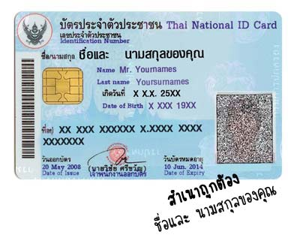
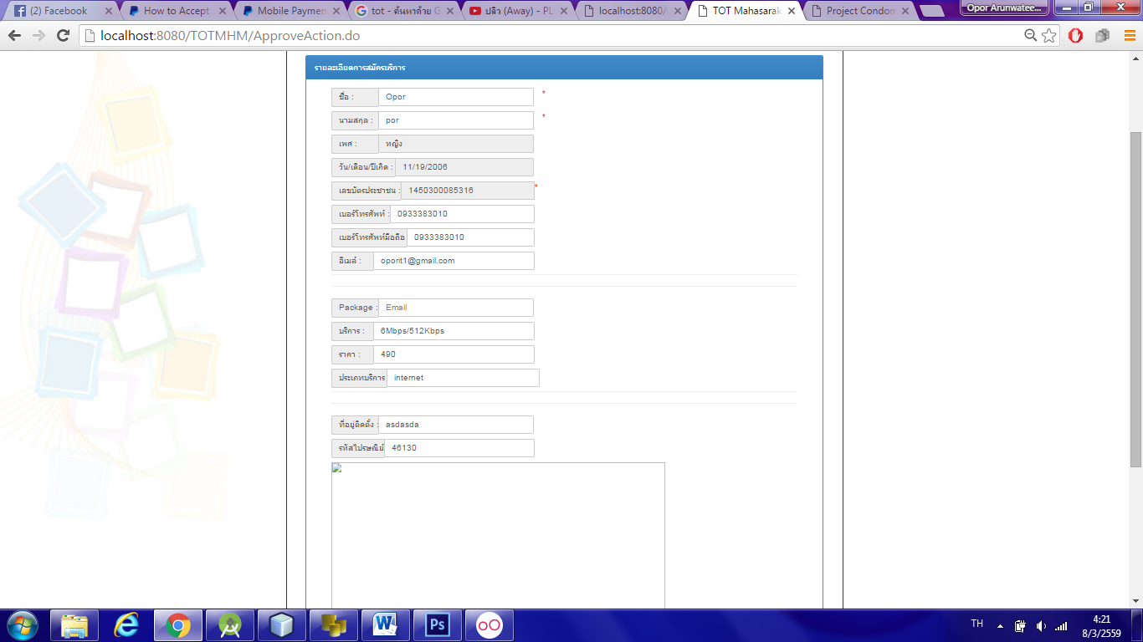
1. รายละเอียดการอนุมัติ

ภาพที่ ง-23 แสดงรายละเอียด(Employee)
ออกรายงาน
การออกรายงาน ให้คลิกที่เมนูรายงาน ซึ่งจะแสดงดังภาพที่ ง-24

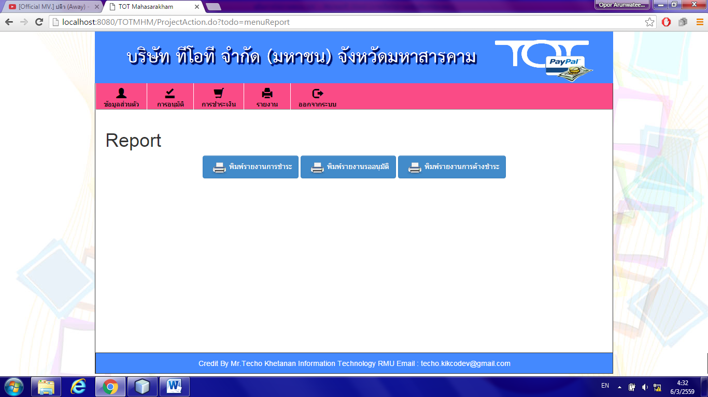
1. คลิกเมนู รายงาน
2. คลิกพิมพ์การชำระ
3. คลิกพิมพ์การอนุมัติ
4. คลิกพิมพ์การค้างชำระ

ภาพที่ ง-24 แสดงการออกรายงาน(Employee)

การล็อกเอาท์ออกจากระบบ

การล็อกเอ้าท์ออกจากระบบ โดยคลิกที่เมนูออกจากระบบ ซึ่งจะแสดงดังภาพที่ ง-25

1. คลิกเมนู ออกจากระบบ

ภาพที่ ง-25 แสดงการล็อกเอาท์ออกจากระบบ(Employee)

คู่มือการใช้งานการพัฒนาระบบสารสนเทศการให้บริการลูกค้า
บริษัท ทีโอที จำกัด (มหาชน) จังหวัดมหาสารคาม โดยการชำระเงิน
ผ่าน PayPal และ แจ้งผลบนระบบปฏิบัติการแอนดรอยด์
โดยการใช้งาน ของผู้ใช้ระบบ (User) ในส่วนของแอปพลิเคชัน

การล็อกอินเข้าสู่แอปพลิเคชัน

การใช้งานของระบบสารสนเทศการให้บริการลูกค้า บริษัท ทีโอที จำกัด (มหาชน) จังหวัดมหาสารคาม โดยการชำระเงิน ผ่าน PayPal และ แจ้งผลบนระบบปฏิบัติการแอนดรอยด์ ผู้ใช้ระบบต้องทำการกรอกชื่อผู้ใช้และรหัสผ่านเพื่อล็อกอินเข้าสู่ระบบ ซึ่งจะแสดงดังภาพที่ ง-26

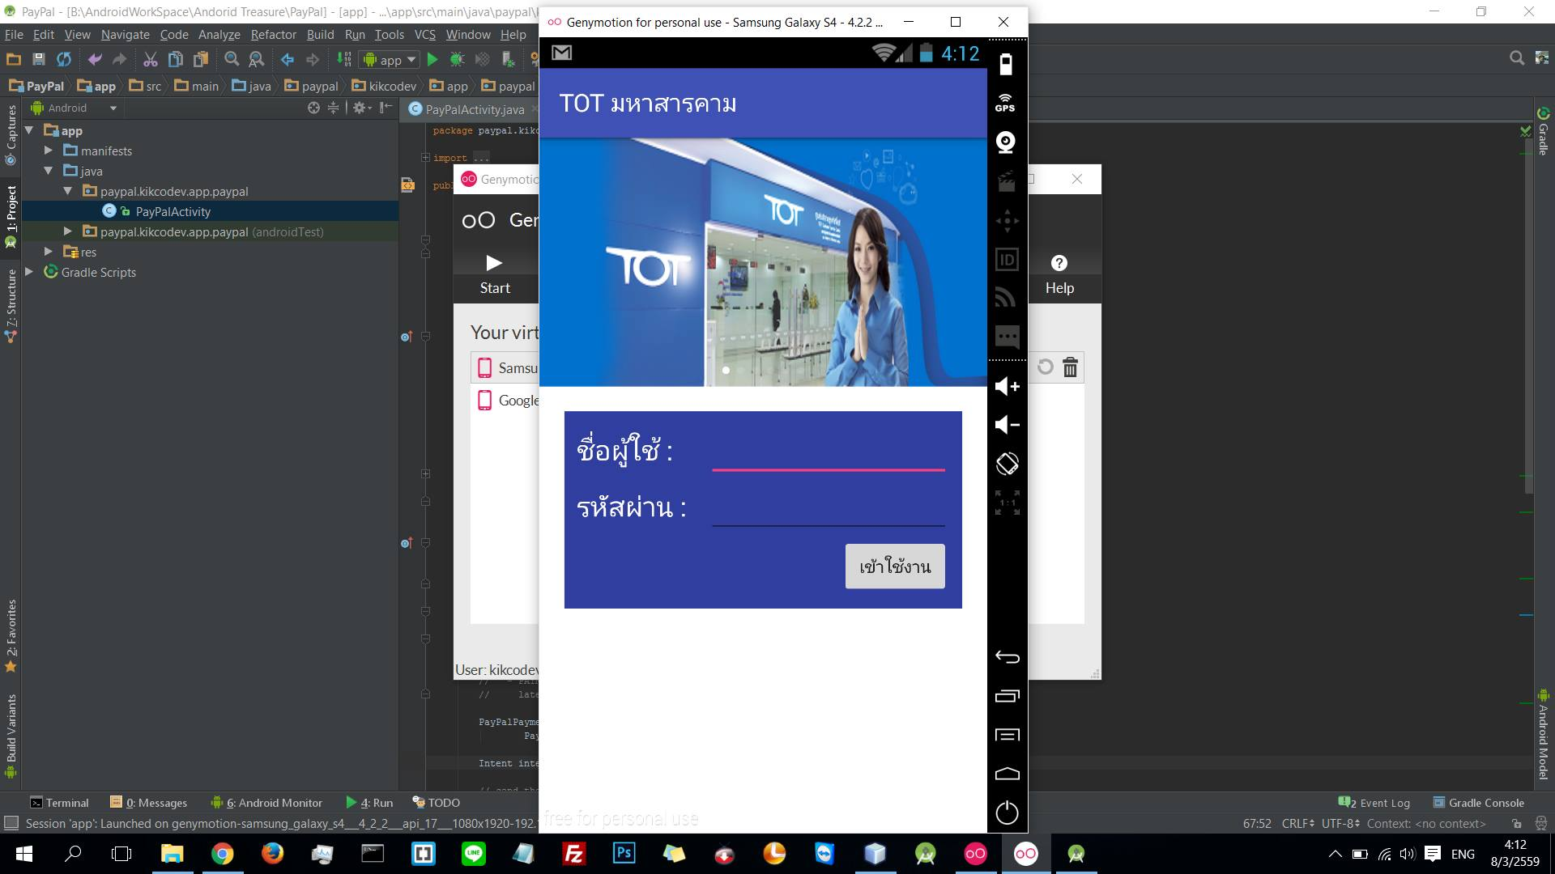
3. คลิกเข้าใช้งาน
2. กรอกรหัสผ่าน
1. กรอกชื่อผู้ใช้

ภาพที่ ง-26 แสดงการเข้าสู่ระบบ(User android)

รายละเอียดการชำระเงิน

การใช้งานของระบบสารสนเทศการให้บริการลูกค้า บริษัท ทีโอที จำกัด (มหาชน) จังหวัดมหาสารคาม โดยการชำระเงิน ผ่าน PayPal และ แจ้งผลบนระบบปฏิบัติการแอนดรอยด์ ผู้ใช้ระบบสามารถดูรายละเอียดการชำระเงิน คลิกปุ่มการแจ้งเตือนเพื่อรับการแจ้งเตือน และคลิกเพื่อออกจากระบบ ซึ่งจะแสดงดังภาพที่
ง-27

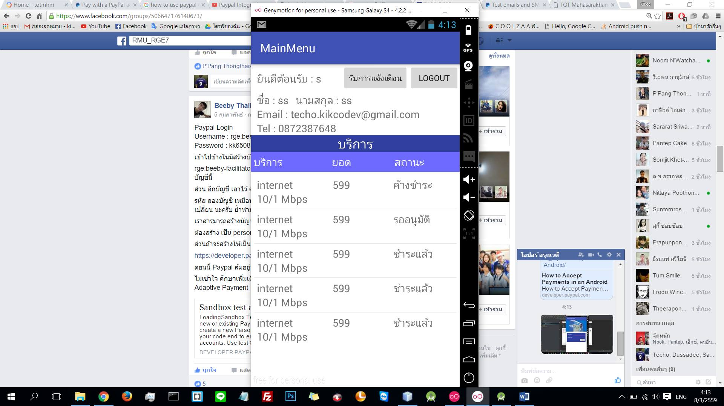
2. คลิกออกจากระบบ
1. คลิกรับการแจ้งเตือน

ภาพที่ ง-27 แสดงรายละเอียดการชำระเงิน(User android)

การชำระเงิน

การใช้งานของระบบสารสนเทศการให้บริการลูกค้า บริษัท ทีโอที จำกัด (มหาชน) จังหวัดมหาสารคาม โดยการชำระเงิน ผ่าน PayPal และ แจ้งผลบนระบบปฏิบัติการแอนดรอยด์ ผู้ใช้ระบบคลิกที่รายการค้างชำระ ซึ่งจะแสดงดังภาพที่ ง-28

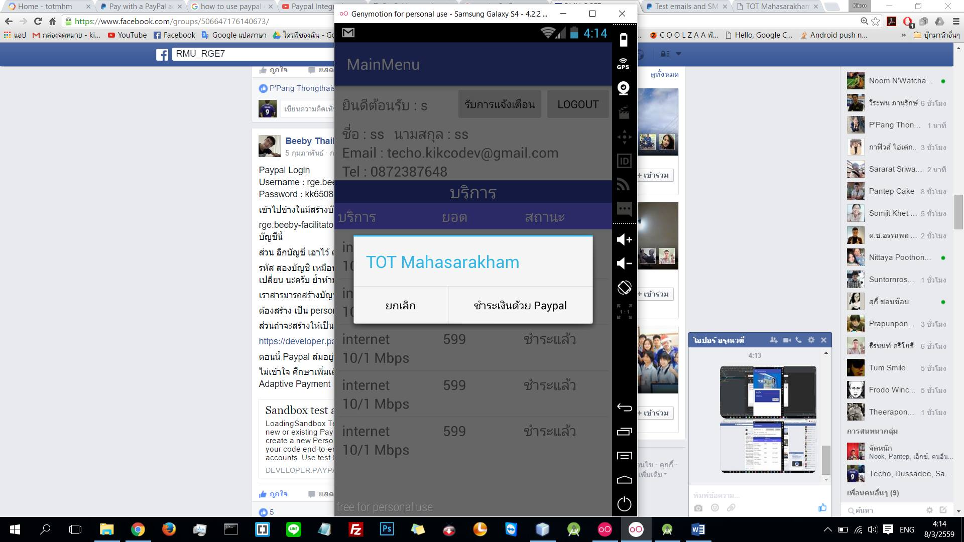
1. คลิกชำระเงินด้วย PayPal
2. คลิกยกเลิก

ภาพที่ ง-28 แสดงการชำระเงิน(User android)

